Муниципальное бюджетное дошкольное образовательное учреждение Центр развития ребенка детский сад №30 «Улыбка» городского округа «город Дербент»

Конспект ООД
в старшей группе с использованием развивающей игровой технологии В.В.Воскобовича
« В поисках красок Фиолетового леса»
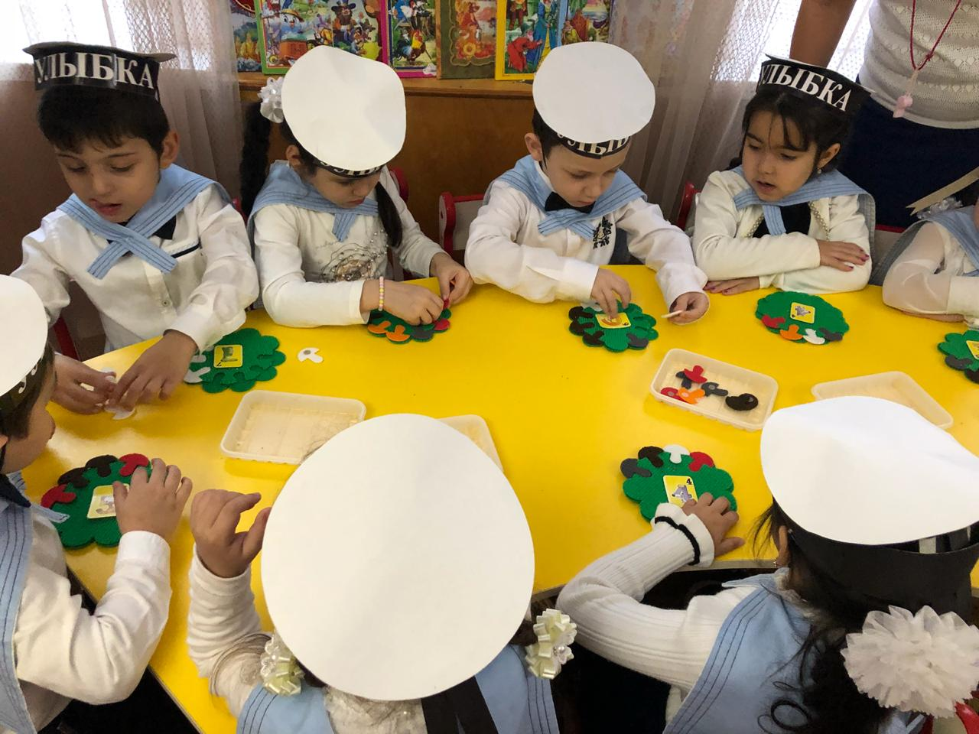

Подготовила:
воспитатель Кадырова Алмаз М.
«В поисках красок Фиолетового леса»
Цель: развивать интеллектуальные способности детей в процессе разрешения специально организованных проблемных ситуаций с использованием логико-математических игр В.В. Воскобовича.
Задачи:
Образовательные:
- формировать у детей в ходе игр мыслительные операции, развивать манипулирование цифрами;
- закрепить умения работать на Геоконте, «Шнур-малыше, с «Математическими корзинками», действовать по инструкции воспитателя; учить выделять углы, вершины, стороны геометрических фигур при работе с Геоконтом.
- закреплять знание о цвете, умение соотносить число с цифрой, счет;
- упражнять в ориентировке в пространстве; закрепить пространственные понятия «под», «между»;
- закрепить знания об осени, ее признаках и явлениях;
- закрепить умение подбирать действие к названному слову в словесной игре;
Развивающие:
- развивать познавательные процессы (мышление, внимание, память, речь, воображение) на материале логико-математических игр В.В. Воскобовича;
Воспитательные:
- воспитывать самостоятельность детей, умение находить свои способы решения поставленных задач;
- стимулировать эмпатийные переживания, желание прийти на помощь.
Интеграция образовательных областей: познавательное, речевое, художественно-эстетическое, социально-коммуникативное, физическое развитие.
Предварительная работа: знакомство с героями и играми В.В. Воскобовича , использование дидактических игр с математическим содержанием, решение арифметических задач.
Оборудование: Игры В.Воскобовича: кораблик «Брызг-брызг», «Математические корзинки», «Геоконт», «Шнур-малыш», «Цифрята-Зверята», «Волшебные гномы», набор цифр и знаков, коврограф «Ларчик»; макет корабля, пчелка Жужжа, малыш Гео,сосуд, письмо, презентация; ларец, все атрибуты «Фиолетового леса» .
Ход ООД:
(Под музыку «Дорогою добра» входят дети)
Воспитатель:
Собрались все дети в круг
Я твой друг и ты мой друг.
Крепко за руки возьмемся
И друг другу улыбнемся.
-Ребята, скажите, пожалуйста, какое сейчас время года?
-Осень
-А какой месяц осени?
-Ноябрь.
- А по каким признакам мы определяем, что сейчас именно осень?
- Пожелтела листва, птицы улетели в теплые края, идут дожди, солнышко светит реже, деревья сбросили листву.
- Ребята, как вы думаете, много ли красок у осени? (да)
- Значит осень какая? (красивая, яркая, цветная и т.д.)
(Слышится сигнал SOS)
-Вы слышите, ребята? Это сигнал о помощи. Интересно, что случилось? ( Звучит обращение о помощи малыша Гео)
Голос малыша Гео: «Здравствуйте, ребята, я малыш Гео, знаю, что вы настоящие друзья Природы. У нас случилась беда. Злой колдун спрятал в лесу волшебных гномов, которые спешили раскрасить Фиолетовый лес осенними красками. И теперь в этом лесу грустно и печально. Очень вас прошу, помогите нам!» (на слайде фиолетовый лес без атрибутов).
- Ничего не понимаю…Что случилось, как вы думаете?
- Фиолетовый лес совсем грустный.
Воспитатель: Что же нам делать? (Ответы детей). Молодцы, правильно. Но прежде, чем отправиться в путь, вспомните, как зовут гномов, которых мы идем искать?
Дети: Кохле, Охле, Желе,Зеле,Геле,Селе,Фи.
Воспитатель: Сколько всего гномов?
Дети: Семь
Воспитатель: А на чем мы отправимся в путь, вы узнаете, отгадав загадку. Слушаем внимательно.
Это что за чудеса:
Дует ветер в паруса?
Ни паром, ни дирижабль —
По волнам плывет ... .
Дети: Корабль!
Воспитатель: Правильно, в путешествие мы отправимся на кораблике «Брызг-брызг», но порыв сильного ветра сорвал паруса. С помощью Гуся Капитана придется подготовить корабль к путешествию (дети проходят к « Коврографу Ларчик», Гусь Капитан дает команду)
Гусь-Капитан: Надеть паруса-флажки на мачты так, чтобы получилась радуга! ( работа с корабликом «Брызг-брызг», закрепленном на игровом поле «Коврографа Ларчик», ребята под руководством педагога выполняют задание).
Воспитатель: Кораблик «Брызг-брызг» готов! Пора трогаться в путь! (звучит свисток, педагог надевает шапку капитана. Дети проходят к макету корабля). Поднять паруса!
Капитан: Есть поднять паруса!
Воспитатель: Полный вперед!
Капитан: Есть полный вперед!
( звучит запись «Шум моря»)
Воспитатель: Ребята, закройте глаза и послушайте, как плещется вода за бортом ( упражнение на релаксацию). Открываем глаза, пробуждаемся.Нас ждет путешествие с несколькими Станциями, вот первая из них. Станция «Математическая»! Проходим все аккуратно за мной (дети проходят к Станции «Математическая»)
Воспитатель: Ребята, жители этой станции цифры-зверята. Давайте их вспомним (дети перечисляют). Дело в том, что зверята отправились в лес по грибы и с удовольствием принялись за работу. Каждый хочет наполнить свою корзинку. Да вот беда. Все спорят, кому сколько грибов набрать. Ребята, поможем зверятам? Тогда прошу всех пройти к столу и занять места ( дети проходят и садятся за столы). Слушаем внимательно задание. Перед вами «Математические корзинки». Положите в корзинку столько грибов, сколько обозначает цифра на корзинке.( Дети под музыку приступают в заданию. По окончании задания педагог подводит итог.)
- Сколько грибов в твоей корзинке? Почему? (ответы детей).
- Молодцы! Верно справились с заданием. Теперь цифры-зверята больше не будут спорить, а будут жить дружно.Ну а нам пора в путь дальше (свисток). Свистать наверх! (дети проходят к кораблю и занимают места. Звучит шум моря).
СЛОВЕСНАЯ ИГРА.
«Кто больше действий назовёт»
Цель: активно использовать в речи глаголы, образовывая различные глагольные формы.
Ход игры:
Педагог называет слово. Задача детей подобрать слова, которые обозначают действия, относящиеся к предметам или явлениям, названным педагогом.
Например:
- Что можно сказать о самолёте? (летит, гудит, поднимается)
- Что можно делать с одеждой? (стирать, гладить, зашивать)
- Что можно сказать о дожде? (идёт, капает, льёт, моросит, стучит по крыше)
- Что можно сказать про снег? (идет, тает, покрывает всю землю) и др.
- Молодцы, ребята. Здорово поиграли!
Внимание! Перед нами Станция «Экологическая»! Прошу всех аккуратно пройти (дети подходят к станции «Экологическая»).
Ребята, где мы с вами?
- В лесу.
- А почему здесь так тихо? (раздается жужжание пчелы )
- Ой, посмотрите, кто это?
-Это пчелка Жужжа.
Жужжа : Здравствуйте, ребята. Так рада, что вы у нас в лесу. Дело в том, что жители Станции «Экологическая» : гусеничка Фифа, ворон Карчик, девочка Долька, мишка Мишутик совсем загрустили. В нашем лесу проказничает Незримка Всюсь. Совсем нет цветов, все так уныло.»
-Ребята, поможем жителям Станции «Экологическая»? ( ответы детей).А как мы это сделаем?(ответы детей)
Ребенок: Нужно подарить им красивые цветы!
- Тогда предлагаю всем занять места в Цветочной гостиной. Прошу всех пройти и занять места (дети проходят и занимают места. Работа с Геоконтом. Выполнения задания «Тюльпан»)
- Посмотрите, ребята, перед вами Геоконт. С помощью Геоконта мы должны собрать цветок «Тюльпан». Но прежде чем приступить к заданию немного разомнем наши пальчики.
Пальчиковая гимнастика «Цветок»
(Далее педагог напоминает, как собрать на геоконте «Тюльпан», после чего ребята приступают к заданию. Задание выполняется под музыку). Покажите, ребята, какие цветы у вас получились (дети демонстрируют свою работу). Молодцы! Здорово!
Жужжа: Спасибо милые ребята! Как красиво стало в нашем лесу! (звучит пение птиц. Запись «Шум леса»).
Воспитатель: На этой цветочной поляне я предлагаю вам отдохнуть.
Физминутка.
Утром пчелки все проснулись (встают, протирают глаза).
Улыбнулись, потянулись (улыбаются, потягиваются)
Раз — росой они умылись (умываются)
Два — изящно покружились (кружатся)
Три — нагнулись и присели на четыре полетели (летают и жужжат).
Воспитатель: Отдохнули? Наше путешествие продолжается. Прошу всех свистать наверх! (свисток, ребята занимают места на судне корабля). Ребята, посмотрите какие морские дали перед нами. Давайте достанем свои бинокли и посмотрим вдаль.
Гимнастика для глаз «Бинокль».
(дети пальчиками импровизируют бинокль и смотрят вдаль, затем, убрав бинокль, смотрят на то, что вблизи. И так 2 раза.) Молодцы! Наши глаза отдохнули. Ну вот, ребята, мы и добрались с вами до Станции «Фиолетовый лес»! Прошу аккуратно всех пройти за мной (дети подходят к экрану. Слайд: «Фиолетовый лес без атрибутов»).
- Ребята, что это?(лес). Как вы думаете, почему здесь так уныло и тихо? (ответы детей)
- Лес потерял свои краски, жителям грустно.
(На ветке дерева ребенок случайно находят письмо).
Ребенок: Ой, смотрите, письмо! (педагог достает письмо)
Воспитатель: И вправду письмо. (открывает).Сейчас мы узнаем, от кого же оно. А письмо это от Ворона Карчика (читает).
«Здравствуйте, ребята. Вы проделали большой и верный путь. Под деревом вы найдете ларец. В этом ларце злой Колдун спрятал волшебных гномов. Но чтоб открыть его, вам нужно найти цифру-код в волшебном сосуде, который находится между елью и березой. Желаю вам удачи! Ворон Карчик.»
Воспитатель: Ребята, где находится волшебный ларец?
Дети: Ларец находится под деревом (дети достают из-под ели ларец).
Воспитатель: А где найти волшебный сосуд?
Дети: Волшебный сосуд между елью и березой (дети находят волшебный сосуд).
(Педагог просит ребенка в волшебном сосуде найти цифру-код. Ребенок, перебирая цветные камушки в сосуде( мелкая моторика), находит заветную подсказку).
Воспитатель: Ой, вот и нашлась цифра-код (демонстрирует детям). Ребята, какая цифра здесь изображена?
- Цифра 2.
- Правильно, цифра 2. Сейчас с помощью Шнура-малыша мы наберем эту цифру и волшебный ларец обязательно откроется.
(Задание «Шнур-малыш». Дети с помощью шнура-малыша набирают цифру 2).
Воспитатель: Ребята, покажите, что у вас получилось (ребята демонстрируют). Какую цифру мы набрали на Шнуре-малыше? (ответы детей).Молодцы, верно справились с заданием. Настало время открыть наш ларец (все дети подходят к ларцу. Звучит волшебная музыка. Ребята открывают ларец и находят в нем спрятанных Кохле, Охле, Желе, Зеле, Геле, Селе, Фи. Дети радуются и хлопают в ладоши).
Воспитатель: Смотрите, ребята, вот мы с вами и нашли наших волшебных гномов (педагог выставляет гномов на «Коврограф Ларчик», дети хором называют их).
- Как вы думаете, каким образом мы можем вернуть осень в Фиолетовый лес? (ответы детей).
- Мы можем его украсить!
- И у нас получится свой волшебный Фиолетовый лес!
- Правильно, ребята. Тогда прошу всех приступить к работе (под музыку дети создают свой Фиолетовый лес).
Воспитатель: Вижу вы справились. Как здорово получилось! Кажется, происходит волшебство! Наш Фиолетовый лес ожил! (звучит волшебная музыка, на экране появляется картинка «Красочный Фиолетовый лес». Ребята радуются и хлопают в ладоши).
Воспитатель: Ну вот мы и помогли лесу вернуть свои краски (слышится сигнал смс). Ой, это электронное письмо от малыша Гео.
(звучит запись)
Гео: « Милые ребята. Вы такие умные, дружные. Теперь все жители Фиолетового леса будут жить радостно и счастливо. Наконец, наш лес заиграл красками. Спасибо вам большое, удачи вам, ребята!»
Воспитатель: Ну вот, мы с вами помогли лесу, все жители довольны. Ну а нам пора возвращаться в детский сад. А чтобы быстрей добраться, я предлагаю вам отправиться на быстром паруснике (дети, распустив руки, словно крылья, строятся за педагогом. Под музыку «плывут» словно на паруснике).
Воспитатель: Ну вот, ребята, мы с вами в детском саду. Вам понравилось наше путешествие? Куда мы отправились? А для чего мы искали волшебных гномов? Какие задания нам на пути встретились? Что вам больше всего запомнилось и понравилось? (ответы детей). Как Вы оцениваете свою работу? Ребята, вы все большие молодцы, хорошо справились со всеми заданиями. Мы еще будем с вами играть с персонажами Фиолетового леса. Ну а сейчас вас ждет интересная прогулка (звучит песня «Парусник надежды», дети уходят).


